ASSUNTO: INDICO AO EXMO SENHOR PREFEITO LUIS GUSTAVO ANTUNES STUPP, JUNTAMENTE COM O SETOR RESPONSÁVEL QUE REALIZE LIMPEZA NO CANTEIRO CENTRAL DA AVENIDA VALTER DE PIERI NO PARQUE DO ESTADO II.

DESPACHO:

SALA DAS SESSÕES ____/____/_____

PRESIDENTE DA MESA

INDICAÇÃO Nº , DE 2013

SENHOR PRESIDENTE,
SENHORES VEREADORES e SENHORAS VEREADORAS.

Indico ao Excelentíssimo Prefeito Luis Gustavo Antunes Stupp, junto ao setor responsável que realize limpeza no canteiro central da Avenida Valter De Pieri no Parque do Estado II.

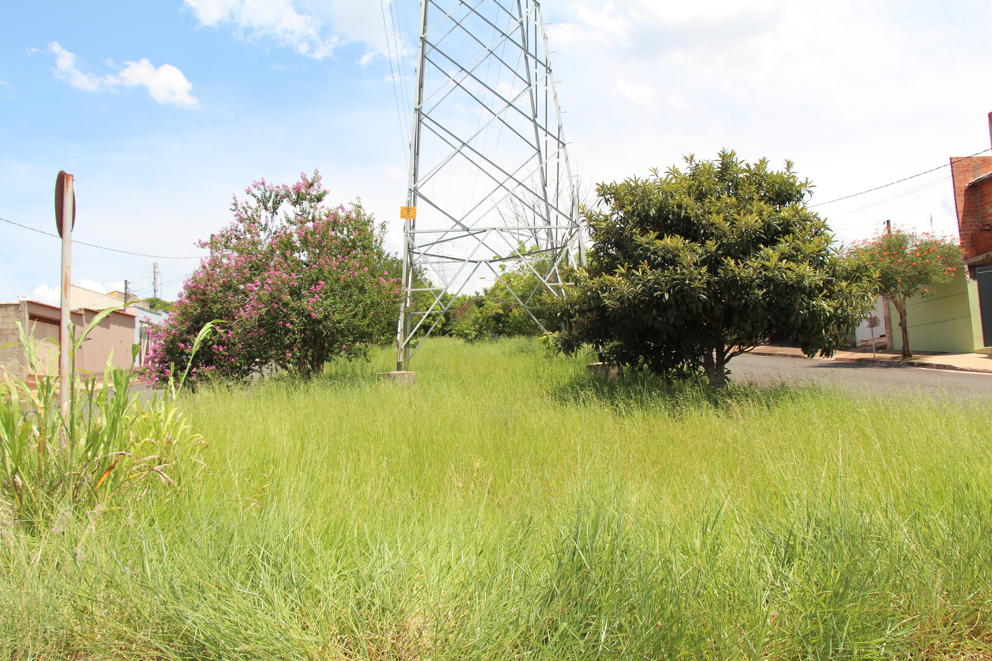

SALA DAS SESSÕES “VEREADOR SANTO RÓTTOLI”, em 06 de dezembro de 2013.

VEREADOR LUIS ROBERTO TAVARES

